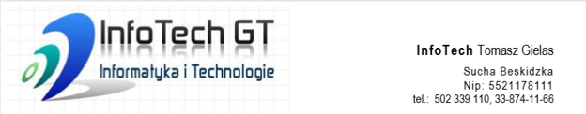

Dzień dobry,

Jako firma od wielu lat współpracująca z szkołami i znająca realia oraz specyfikę szkolnictwa oferuję Państwu możliwość zakupu w atrakcyjnej cenie programu antywirusowego ArcaBit.

Produkt ten zapewnia kompleksową zgodnie z zaleceniami **RODO ochronę komputerów** wraz z wymaganą w placówkach edukacyjnych **kontrola rodzicielska i ochrona danych przed szyfrowaniem i Ransomware**, serwerów oraz całą infrastrukturę sieciową.

Licencja dla placówek edukacyjnych:

Moduły dostępne w licencji ArcaBit Bezpieczna Szkoła: https://arcabit.pl/arcabit-bezpieczna-szkola.html

Arcabit Bezpieczna Szkoła - licencja obejmuje wszystkie komputery w szkole, max. 100 stanowisk

(stacje robocze, serwery + centralne zarządzanie) w cenie:

• 390,00 zł netto + 23% VAT-abonament 1 rok

• 570,00 zł netto + 23% VAT-abonament 2 lata

• 740,00 zł netto + 23% VAT-abonament 3 lata.

Pierwsze zamówienie realizowane jest na podstawie opłaconej proformy.

Linki do pobrania najnowszych wersji programu z kluczami licencyjnymi wysyłamy e-mailowo.

W ramach licencji dział wsparcia technicznego jest do dyspozycji (telefonicznie lub zdalnie).

Dodatkowo oferujemy Państwu usługę instalacji ww. oprogramowania w cenie 15 zł / stanowisko oraz całkowite sprawdzenie stanowiska, odinstalowanie innego nieaktualnego programu i zainstalowanie zakupionego u nas Arcabita w cenie 25 zł/stanowisko.

                                               Serdecznie pozdrawiam i polecam swoje usługi                                               mgr inż. Tomasz Gielas